**Studietur til Barcelona 2025**



**Rejsetider**

|  |  |
| --- | --- |
| Til Barcelona | Hjem til Aarhus |
| **Tirsdag den 8. april 2025**  **Vi mødes på Aarhus Banegård under uret kl.14.00**  Tog Århus til København:  Afgang Århus 14:15  Ankomst CPH-Lufthavn 17:31  Fly CPH til Barcelona:  Afgang CPH-Lufthavn 19:55  Ankomst Barcelona Lufthavn 22:55 | **Søndag den 13. april 2025**  Fly Barcelona til CPH:  Afgang Barcelona Lufthavn 9:55  Ankomst CPH-lufthavn 12:50  Tog København til Århus:  Afgang CPH-Lufthavn 14:31  Ankomst Århus 17:42 |

Indkvartering

Unite Hostel Barcelona

Avinguda Icària, 145

08005 ES, Barcelona

Tlf: 0034 930 186 660

<https://unitehostel.com/en/>

Opholdet inkluderer morgenmad: 7:30 – 10:30

|  |  |  |  |
| --- | --- | --- | --- |
| **Værelse 1** | **Værelse 2** | **Værelse 3** | **Værelse 4** |
| Chili, Thea, Isabella, Esther, Maria D, Maria L, Sule og Sarah | Shaima, Yasmin, Mizgin, Hania, Sidelya, Sahra, Rahima og Jumanah | Anton, Gustav, Johan, Hjalte, Fritjof, Adam og Frederik | Ertu, Mahmoud, Omer, Nicholas, Mirage, Hassan og Jonathan |

Regler og retningslinjer:

I skal overholde følgende regler:

1. Narkotiske stoffer eller hash er direkte hjemsendelse.
2. Vandalisme, hærværk, kriminalitet, vold eller utilstedelig opførsel er direkte hjemsendelse.
3. I skal være friske og deltagende i ALLE fællesaktiviteter, hvilket betyder at byture og alkohol holdes på et niveau, hvor I er FRISKE og DELTAGENDE den efterfølgende dag!
4. Der skal generelt være ro på værelserne, så man ikke forstyrrer andre – både på sit eget værelse og andre værelser. Hvis der bliver for meget uro på værelserne er der en bøde på 100 euro, som vores hostel indkræver. Der må ikke være alkohol på værelserne.
5. I skal senest være hjemme på hostelet kl. 23:00.
6. På rejserne skal I ikke være til gene for andre passagerer, og I skal følge lærernes anvisning i forhold til hvor I skal sidde i hhv. tog og fly.

Derudover er der nogle retningslinjer I skal overholde dernede:

1. Gå aldrig rundt alene i byen hverken om dagen eller aftenen. Skal I hjem fra byen om aftenen tager I MINIMUM to afsted sammen og gerne flere.
2. Ingen skal holdes udenfor det sociale. Det er jeres ansvar som klasse at sørge for, at vi alle får en god tur, så sørg for at alle er blevet spurgt når der sker noget, og at ingen bliver efterladt på hostlet eller lignende uden det er eget ønske.
3. Når I er væk fra jeres hostel så hav gerne en ”nød-telefon” pr gruppe, så lærerne, vandrehjemmet eller andre kan kontaktes, hvis der opstår en nødsituation.
4. Opstår der en nødsituation, så kan I få fat i os på telefonen: Sarah (30270818) og Eva (31664046).

**Programoversigt**

|  |  |  |
| --- | --- | --- |
| **Tirsdag**  d. 8/4 | 14:00 | Vi mødes under uret på Århus Banegård |
| 14:15 | Afgang Århus Banegård  Vogn 46, plads 11-47, 73, 75 og 77 |
| 19:55 | Afgang København-Barcelona |
| 22:55 | Ankomst Barcelona |
| ? | Ankomst Unite Hostel - check-in og godnat |
| **Onsdag**  d. 9/4 | 11:00 | Afgang fra Unite Hostel til fods |
|  | Gåtur i lokalområdet.  Der er fagligt program i dansk og I skal fremlægge jeres biotek-projekter |
|  | 18:30 | Fodboldtur (frivillig aktivitet) – vi tager afsted sammen fra vores hostel |
| **Torsdag**  d. 10/4 | 10:50 | Afgang fra Unite Hostel |
| 11:30 | Vingårdsbesøg (1/2 dags arrangement)  Caves Codorniu – Cava producent |
|  | Cirka 16:00 | Tilbage på Unite Hostel |
| **Fredag**  d. 11/4 | 09:00 | Afgang fra Unite Hostel til fods |
| 11:00 | Videnskabsmuseum, Cosmo Caixa  Fagligt program (biotek) |
| 13:00 | Planetarium i Cosmo Caixa |
| 19:00 | Fælles aftensmad – mere info følger, når vi har fundet et godt sted at spise. |
| **Lørdag**  d. 12/4 | 11:00 | Sagrada Familia – frivillig aktivitet |
| 17:15 | Vi mødes på adressen:  c/ Larrard 41  08024 Barcelona |
| 17:30 | Gaudí Experiencia (4D) |
| 19:00 | Parc Güell  Mødested: ved indgangen til Parc Güell |
| **Søndag**  d. 13/4 |  | Oprydning på værelserne, pakning samt udcheckning |
| 06:00 | Afgang fra Unite Hostel |
| 09:55 | Afgang Barcelona-København |
| 14:31 | Afgang CPH-Lufthavn  Vogn 55, plads 11-47, 73, 75 og 77 |
| 17:42 | Ankomst Århus Banegård |

Fredag aften vil der være en fællesspisning for klassen til rimelige penge (egenbetaling).

Mht. mad opfordrer vi jer til at gå sammen i grupper og købe ind til madpakker dernede, for at holde jeres udgifter nede. Forhåbentligt har vi adgang til et køleskab på vores hostel, hvor vi kan have pålæg osv. liggende og smøre madpakkerne selv. Der skulle også være mulighed for at låne køkken til at lave aftensmad.

**Onsdag**

kl. 11:00: *Afgang fra Unite Hostel – gåtur i lokalområdet og opleve byen. Der er fagligt program i dansk og bioteknologi.*

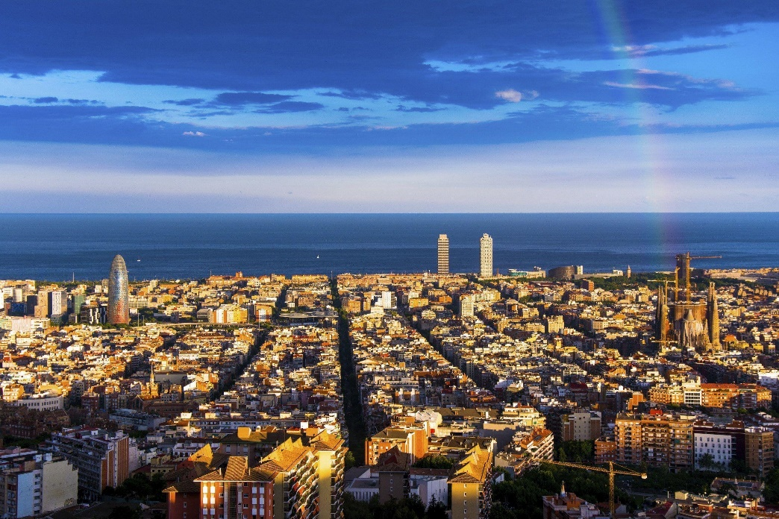

**Torsdag**

kl. 10:50: *Afgang fra Unite Hostel med bus – 1,5 timers bustur*

kl. 11:30: Ankomst til Caves Codorniu – Cava producent

kl. 16:00: Forventet hjemkomst

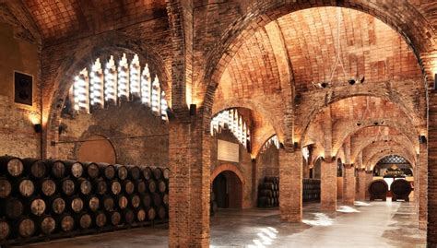*Caves Codorniu* er en af Europas største vinproducenter. Det familieejede firma kan spores helt tilbage til 1551 og er

derfor et af verdens ældste, familieejede firmaer. Vinkælderen, eller måske mere korrekt, de kilometer lange

underjordiske gange, er helt unikke, og i 1976 blev Codorniu udnævnt til at være nationalt monument af historisk og

arkitektonisk interesse. Under besøget, som foregår på engelsk, får I en rundvisning på stedet, hvor I hører historien

bag firmaet og om udviklingen inden for produktion af Cava.

Efter rundvisningen er der mulighed for smagsprøver – personer under 18 år tilbydes dog en alkoholfri drink.

Adresse:

Caves Codorniu

Av. Jaume Codorniu, s/n

08770 St. Sadurní d´Anoia

**Fredag**

kl. 09:00: *Afgang fra Unite Hostel til fods*

kl. 11:00: *Cosmo Caixa Videnskabsmuseum*

kl. 13:00: Planetarium - *Cosmo Caixa Videnskabsmuseum*

kl. 19:00: *Fælles aftensmad*

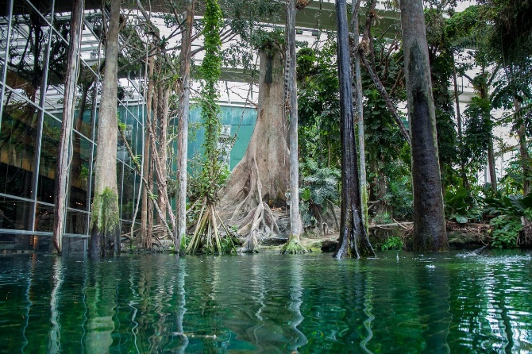Cosmo Caixa er et særdeles spændende, moderne og interaktivt videnskabsmuseum med flere interessante,

midlertidige og permanente udstillinger, dets formål er at stimulere nysgerrighed, læring og fremme interessen for

videnskab, naturen og videnskabelige principper. Den nok mest spektakulære, permanente udstilling er den oversvømmede regnskov, hvor man gennem glasruder kan studere et etableret, rigt økosystem med mere end 100 dyrearter som bl.a. fisk, frøer, alligatorer og anakondaer. Cosmo Caixa har også et planetarium.

Adresse:

Isaac Newton, 26

08022 Barcelona

**Lørdag**

kl. 11:00: *Sagrada Familia – frivillig aktivitet*

kl. 17:15: *Vi mødes ved adressen: c/ Larrard 41, 08024 Barcelona*

kl. 17:30: *Gaudi Experiencia (4D)*

kl. 19:00: *Parc Güell*

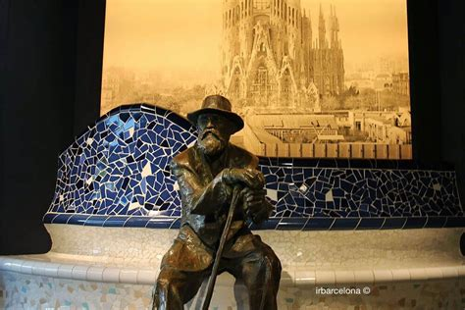**Gaudí Experiencia** er en helt ny måde at lære om Antoni Gaudí og hans arbejde. For første gang nogensinde, vil I være

i stand til at udforske Antoni Gaudís kreative univers takket være 4D og interaktiv teknologi. Det er en yderst

spændende og lærerig oplevelse.

Besøget starter i biografen, med sæder med indbyggede special effekts, hvor 4D-filmen på nært hold drager jer ind i

Gaudís kreative univers. Her fortælles hvordan bl.a. naturen har givet inspiration til hans kreationer og væsentligste

ikoner. Herefter fortsætter I videre gennem udstillingen, hvor store interaktive vægge fortæller om Gaudís liv og

arbejde. Træd ind i den dette genis magiske verden, hvor I gennem 4D teknologi opdager, hvad der ligger bag hans

innovative arkitektoniske sprog.

Adresse:

c/ Larrard 41

08024 Barcelona

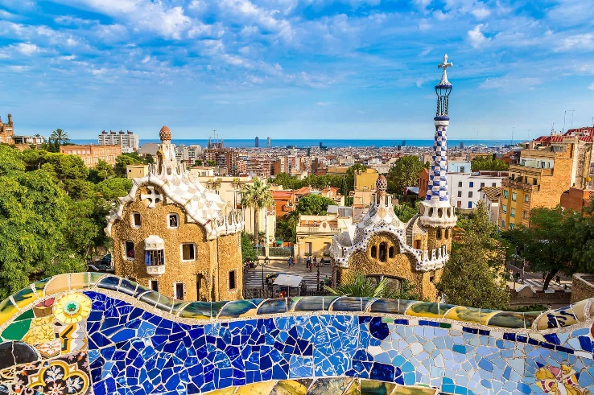**Parc Güell** er en offentlig park i Barcelona, Spanien, designet af arkitekten Antoni Gaudí. Den er opkaldt efter Eusebio

Güell, en af Spaniens rigeste mænd i begyndelsen af 1900-tallet og en kunstmæcen. Den blev bygget mellem 1900 og

1914 og åbnede officielt som offentlig park i 1926. Den har Gaudís karakteristiske farverige fliseværk, organiske former og integration med naturen, der repræsenterer højdepunktet af Gaudís innovative design og den kunstneriske

fornyelse kendt som modernismen. Nøgleelementer inkluderer Drage-trappen, Hypostyle-hallen og den slangelignende bænk på hovedterrassen. Oprindeligt var det tænkt som en park/by med 60 huse, men kun to huse

blev bygget: Casa Gaudí og Casa Trias. Parc Güell er et UNESCO-verdensarvssted.

**Huskeliste:**

* Frokost og aftensmad til turen derned skal I selv stå for; så hav madpakke/penge med til mad
* I må have en kuffert/taske på max 23 kg med samt et stk håndbagage på max 10 kg (der opfylder de normale krav). Der må ikke være væske eller ting der kan bruges som våben i håndbagagen.
* Pas; for dem der ikke har et pas medbringes opholdstilladelse og gyldigt offentlig billed-ID.
* Sundhedskort (det gule) samt det blå EU-sundhedskort og rejseforsikringsoplysninger.
* Penge (VISA-kort og evt. euro i kontanter).
* 10 euro til depositum på hostel.
* Sko som du går godt i!
* Papir/Blyant - I behøver ikke have computer med, men husk at medbringe hvad I behøver for at holde jeres oplæg i biotek og programmet i papir, samt jeres telefon.
* Toilettaske mm og evt. medicin.
* Fornuftigt tøj til udendørs-brug (april i Barcelona er ikke ensbetydende med godt vejr).
* Mobil og oplader.
* Håndklæde.
* Lille hængelås, så I kan aflåse jeres skab på værelset.

**Praktisk information**

Lærerne kan kontaktes under hele turen ved krisesituationer enten fra elever dernede eller forældre/kontaktpersoner hjemme i Danmark

Eva Vium: Tlf. 31 66 40 46 (husk +45 hvis I ringer fra Barcelona)

Sarah Ward: Tlf. 30 27 08 18 (husk +45 hvis I ringer fra Barcelona)

Alternativt kan vores vandrehjem dernede kontaktes, men her kan vi ikke garantere, at de er så gode til engelsk.

Unite Hostel Barcelona

Avinguda Icària, 145

08005 ES, Barcelona

Tlf: 0034 930 186 660

Skulle der være nogle spørgsmål fra enten jer selv eller forældre, så skal I være velkommen til at sende en mail ([asgev@aasg.dk](mailto:asgev@aasg.dk) eller [asgsw@aasg.dk](mailto:asgsw@aasg.dk) ) eller spørge os inden vi skal afsted.

Vi glæder os til en fantastisk studietur!

Sarah og Eva